RESIDENCE L’HORIZON A REIMS
VENDREDI 09 OCTOBRE 2020
A PARTIR DE 14 H 30

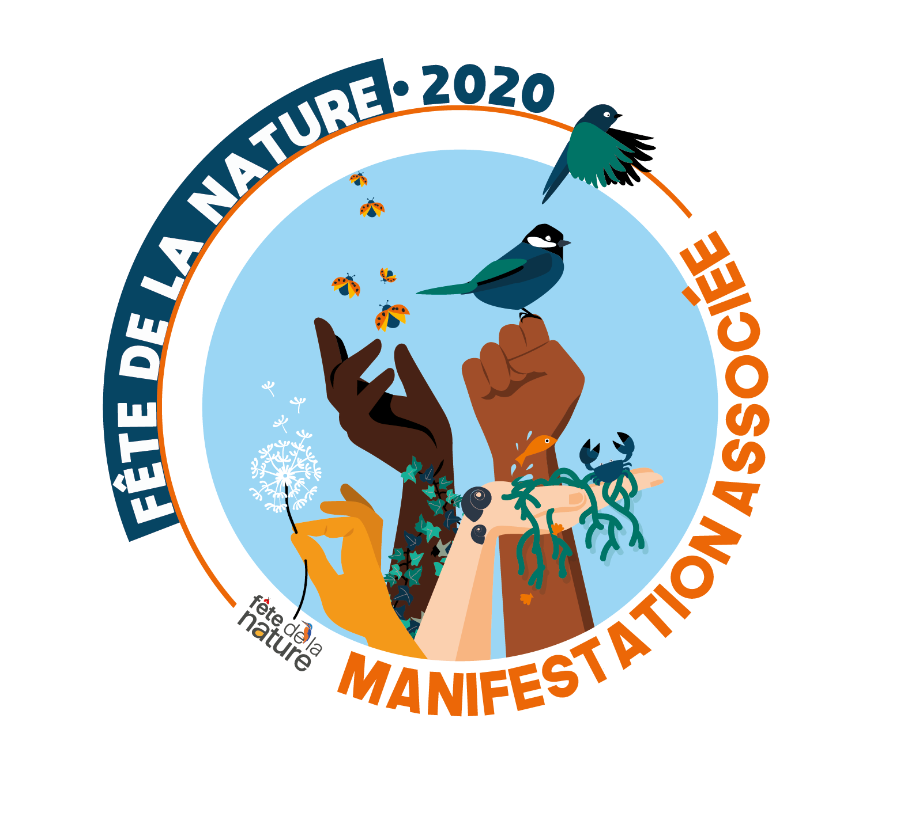

« FÊTE DE LA NATURE & FÊTE DES VOISINS DE LA RESIDENCE L’HORIZON à REIMS»
a reçu le label Fête de la Nature 2020 en qualité d’ « évènement associé »
car réservée aux propriétaires, aux résidents, à leur famille et leurs amis.

Elle est organisée par le Conseil syndical de la Résidence L’Horizon, 11 bis bd de la Paix, Reims

AVEC LA PARTICIPATION BENEVOLE DE LA LIGUE DE PROTECTION DES OISEAUX (LPO – SECTION DE REIMS)

Informations :

www.fêtedelanature.com
www.lhorizon-reims.com
Résidence Horizon Reims

RESIDENCE L’HORIZON - 11 & 11 BIS boulevard de la Paix / 1 -3 Rue Piper à REIMS
contact@lhorizon-reims.fr

FÊTE DE LA NATURE & FÊTE DES VOISINS 2020
PROGRAMME DU 09 OCTOBRE

14 h 30
Ouverture de la Fête de la Nature par le Conseil syndical, entrée jardin du 11 bis Bd de la Paix
Accueil de Mme Laure MILLER, Adjointe au Maire de Reims, déléguée à l’écologie, à la nature en ville et aux aménagements publics
Première visite commentée de l’Oasis Nature, avec la participation de Mme Camille SERVETTAZ, bénévole de la section rémoise de la LPO (Ligue de Protection des Oiseaux)

15 h 30 / 17 h 00
A la demande, en fonction du nombre de participants, visites commentées du jardin

17 h 00
Première prestation de FRANCIS le Magicien : prestidigitation en close-up
(Nota : cette première animation est destinée essentiellement aux enfants)

17 h 30 / 18 h 30
A la demande, en fonction du nombre de participants, visites commentées du jardin
Installation d’un jeu de chamboule-tout par Matthieu ETCHEVERRY vers 18 h 00

18 h 30
Ouverture de la Fête des Voisins
Hommage à Monsieur Arnaud DALBIN, Gardien, qui prend sa retraite en fin d’année
Performance artistique de GEORGES le Jongleur

19 h 00
Seconde prestation de FRANCIS le Magicien : prestidigitation en close-up

19 h 30 / 21 h 30
Fête des Voisins (suite) : repas tiré du sac et pris en commun
Fin des festivités, rangement.

NOTES IMPORTANTES :

1°) En raison de l’épidémie de coronavirus, le port du masque est obligatoire. En principe, les activités se déroulent en plein air ; en cas de mauvais temps, repli dans le hall traversant du 11 bis.
2°) La Fête a reçu le label national « Fête de la Nature » en tant qu’évènement associé, car réservé aux Résidents, à leur famille et à leurs amis.
3°) Pour le bon déroulement des visites guidées, merci de vous inscrire auprès du gardien.
4°) La présence des enfants étant vivement souhaitée, merci de conserver un comportement approprié et de modérer la consommation d’alcool.

